虚拟电脑的创建
- 新建虚拟机
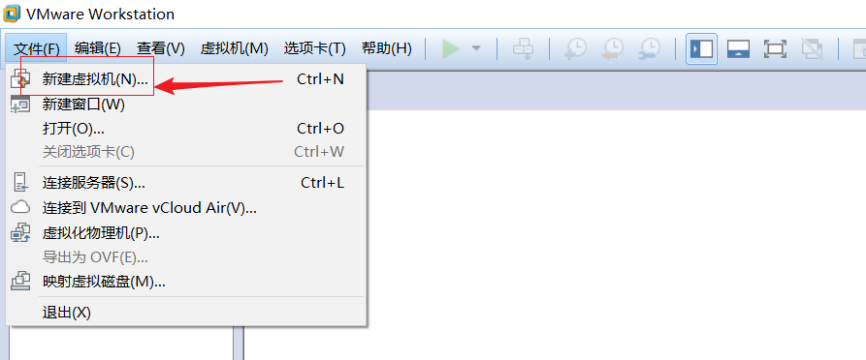

- 选择自定义配置
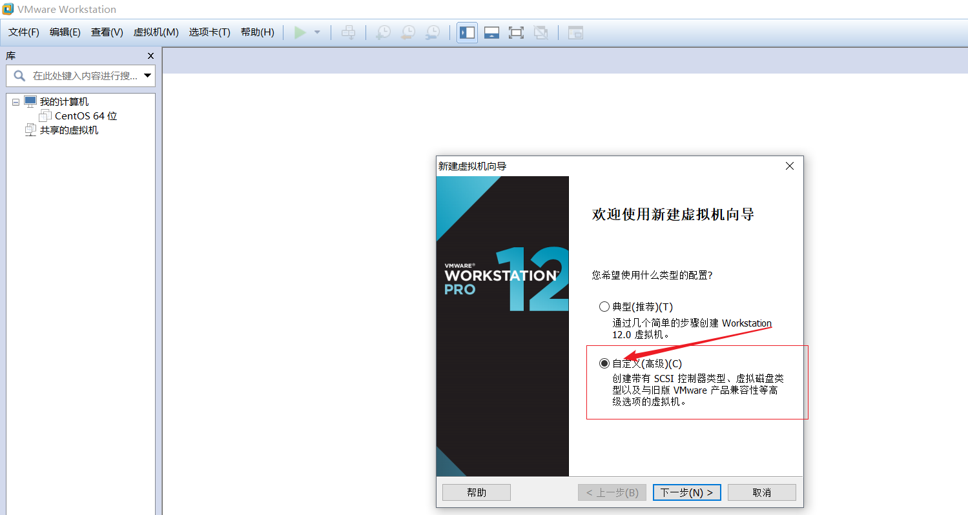

- 版本兼容性选择，默认即可
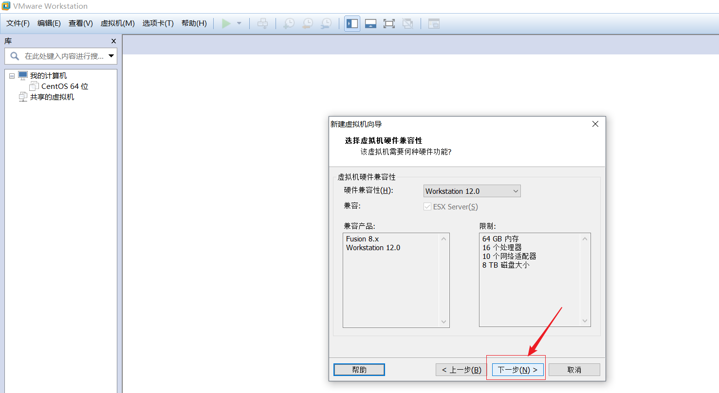

- 选择稍后安装操作系统
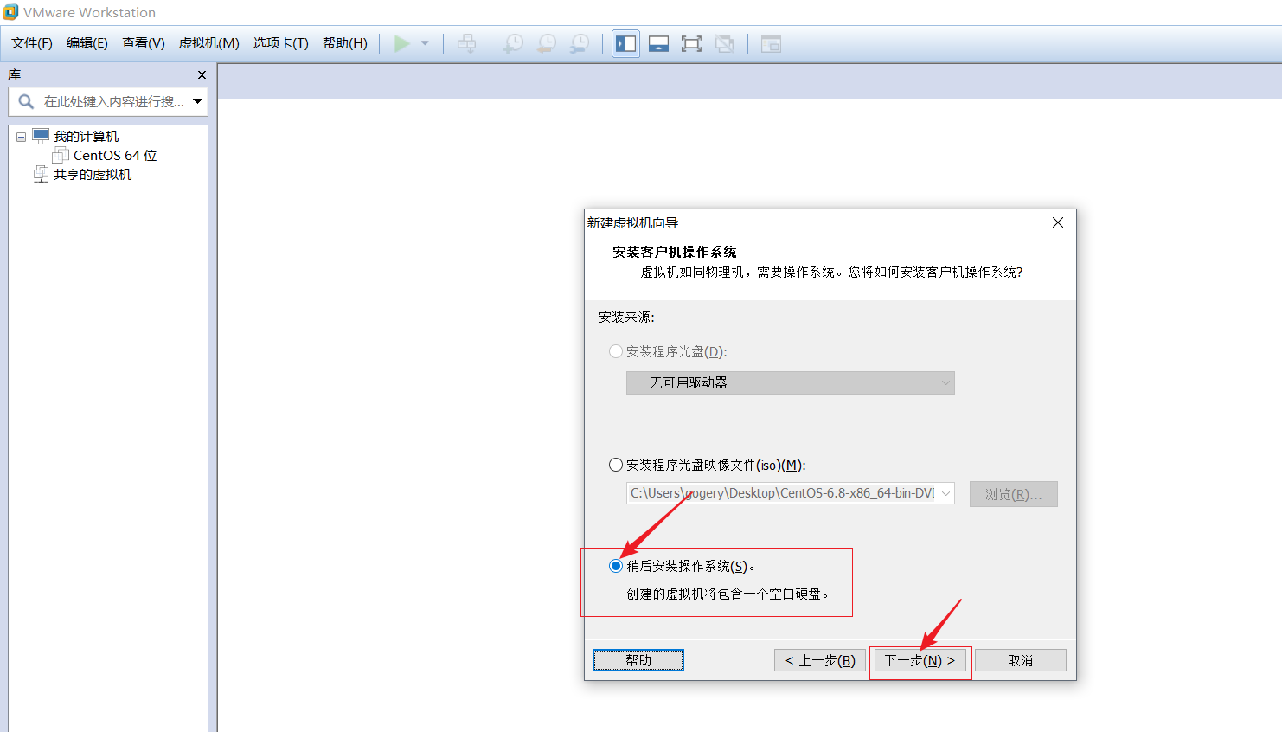

- 操作系统类型选择
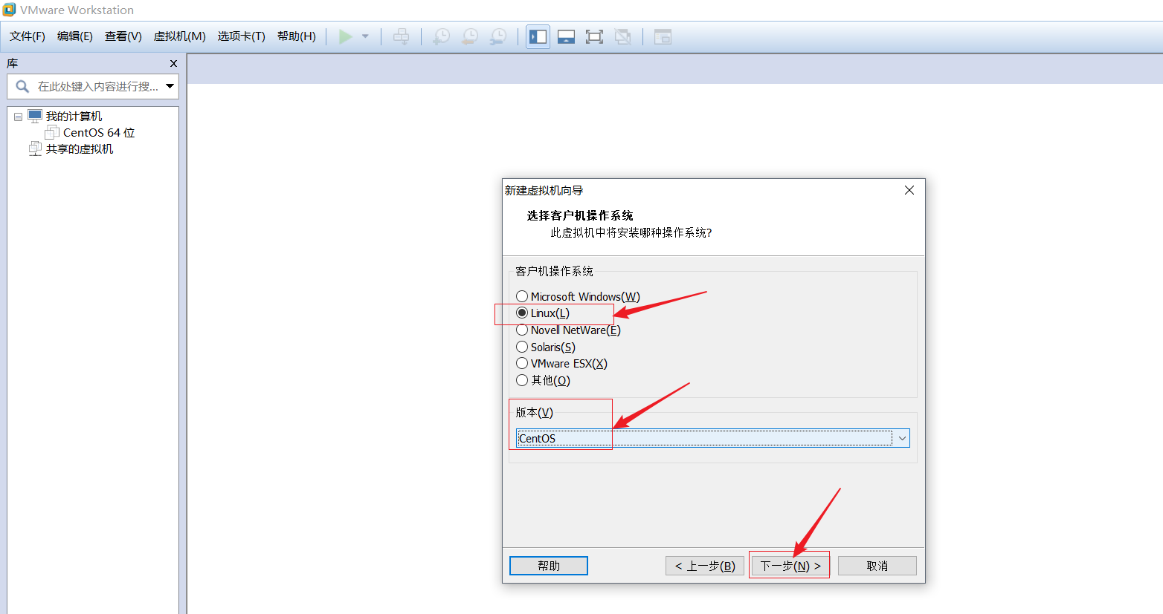

- 选择保存目录
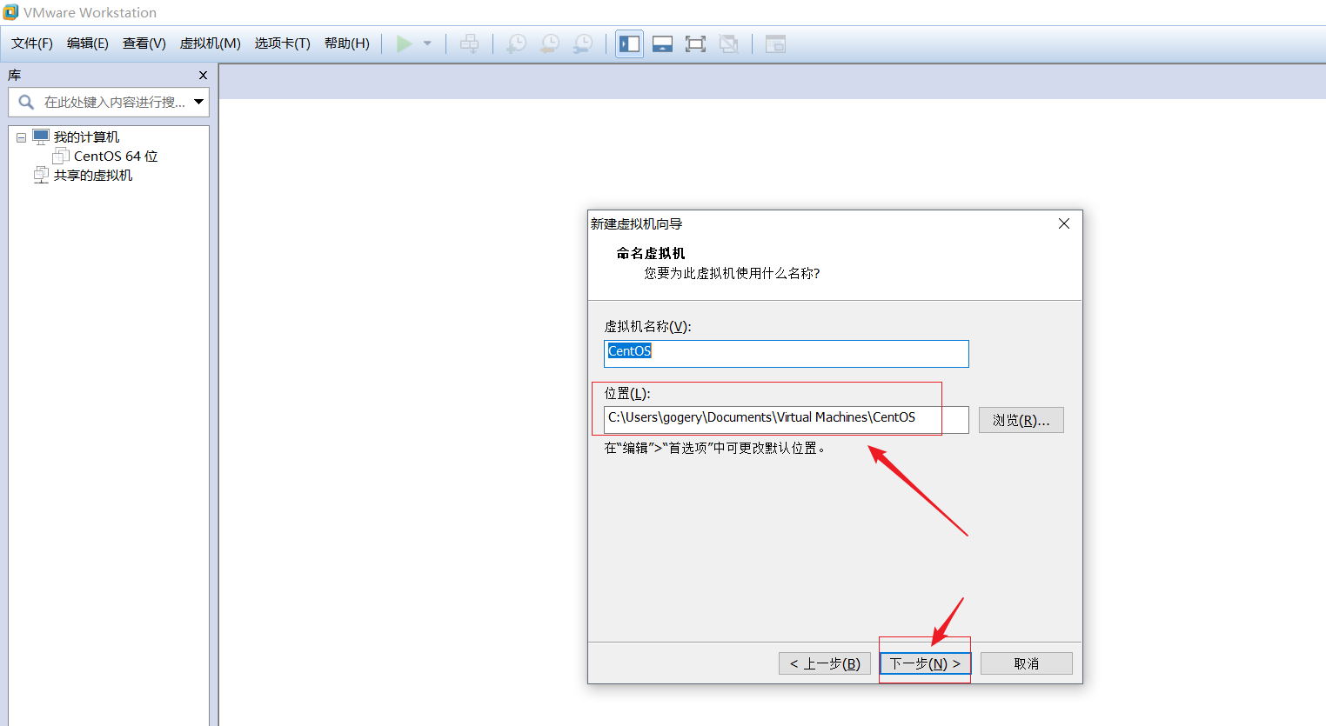

- CPU选择，默认即可
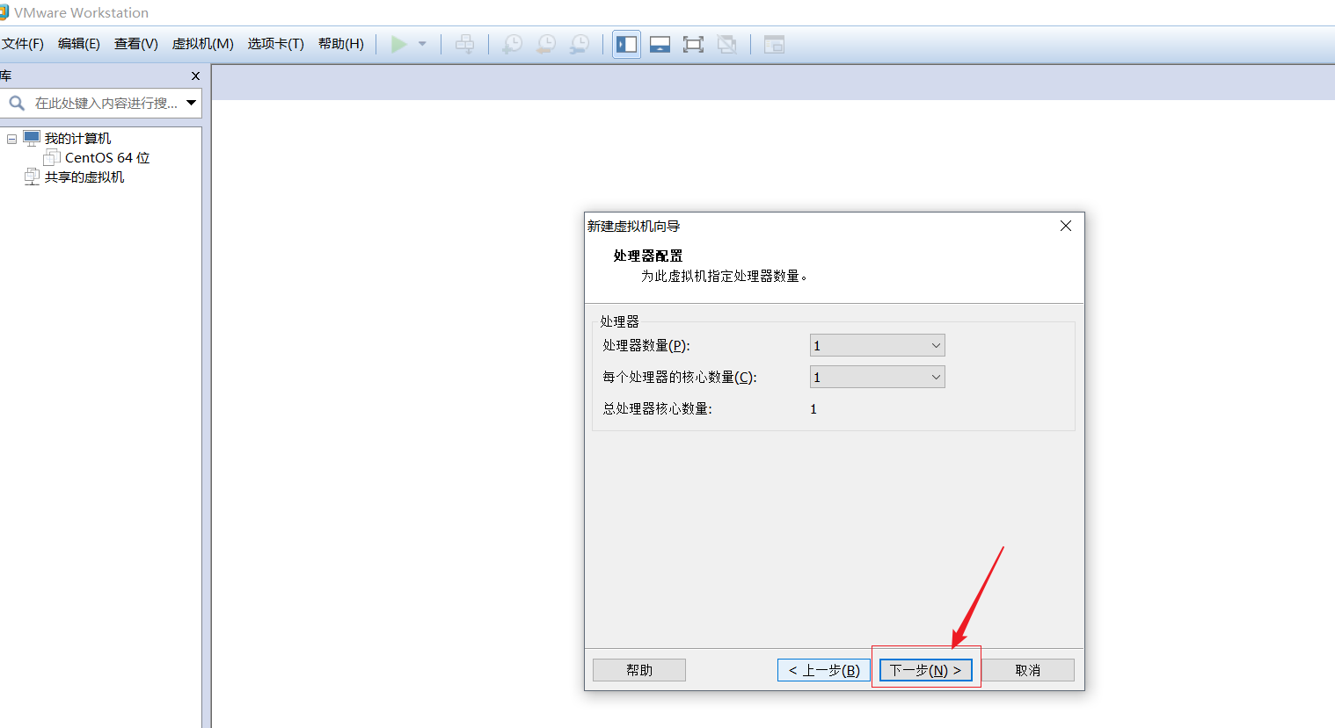

- 虚拟内存选择
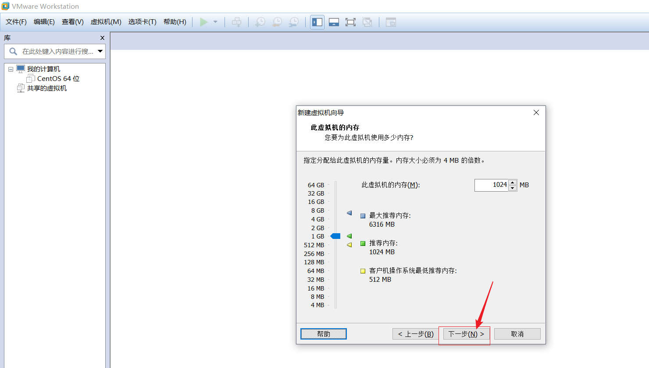

- 网络方式选择
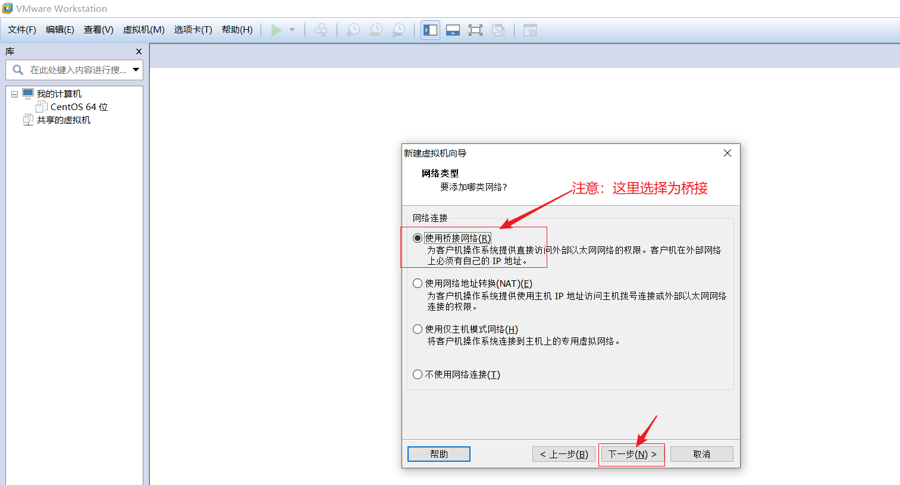

- 硬盘类型选择，默认即可
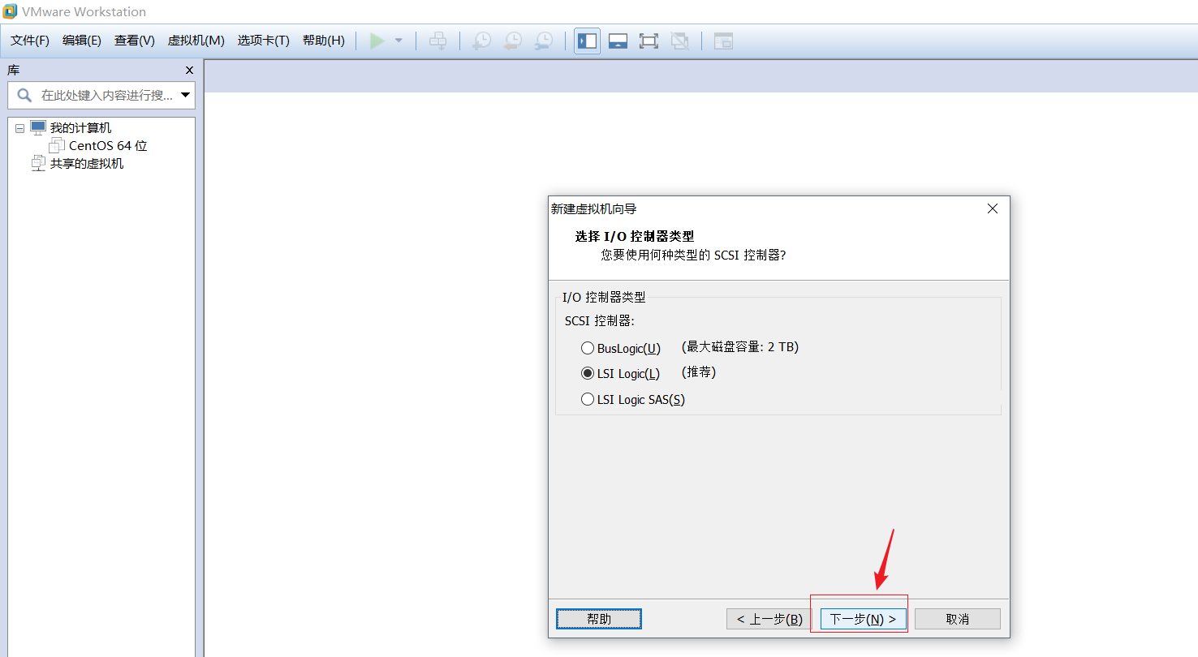

- 新建磁盘，默认即可
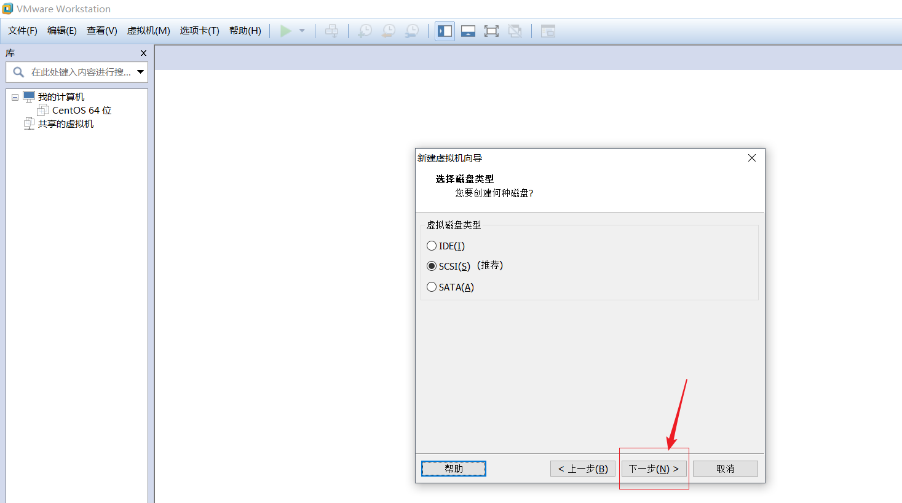
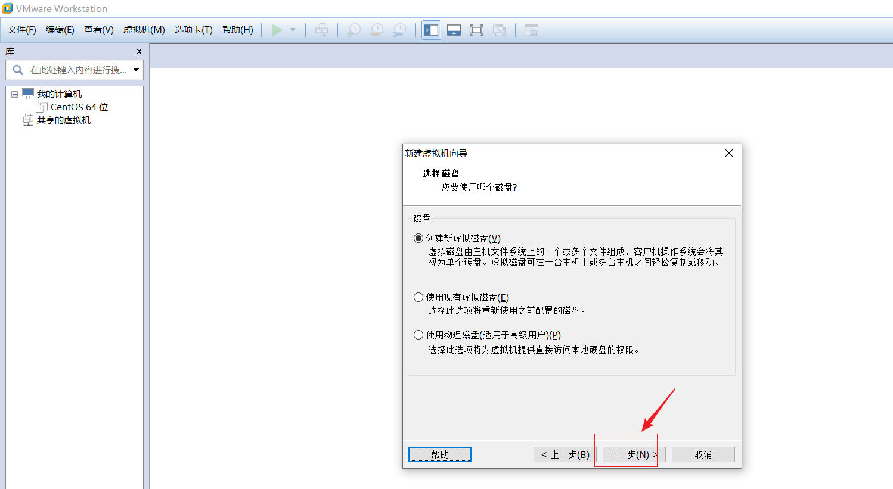

- 硬盘空间选择，默认即可
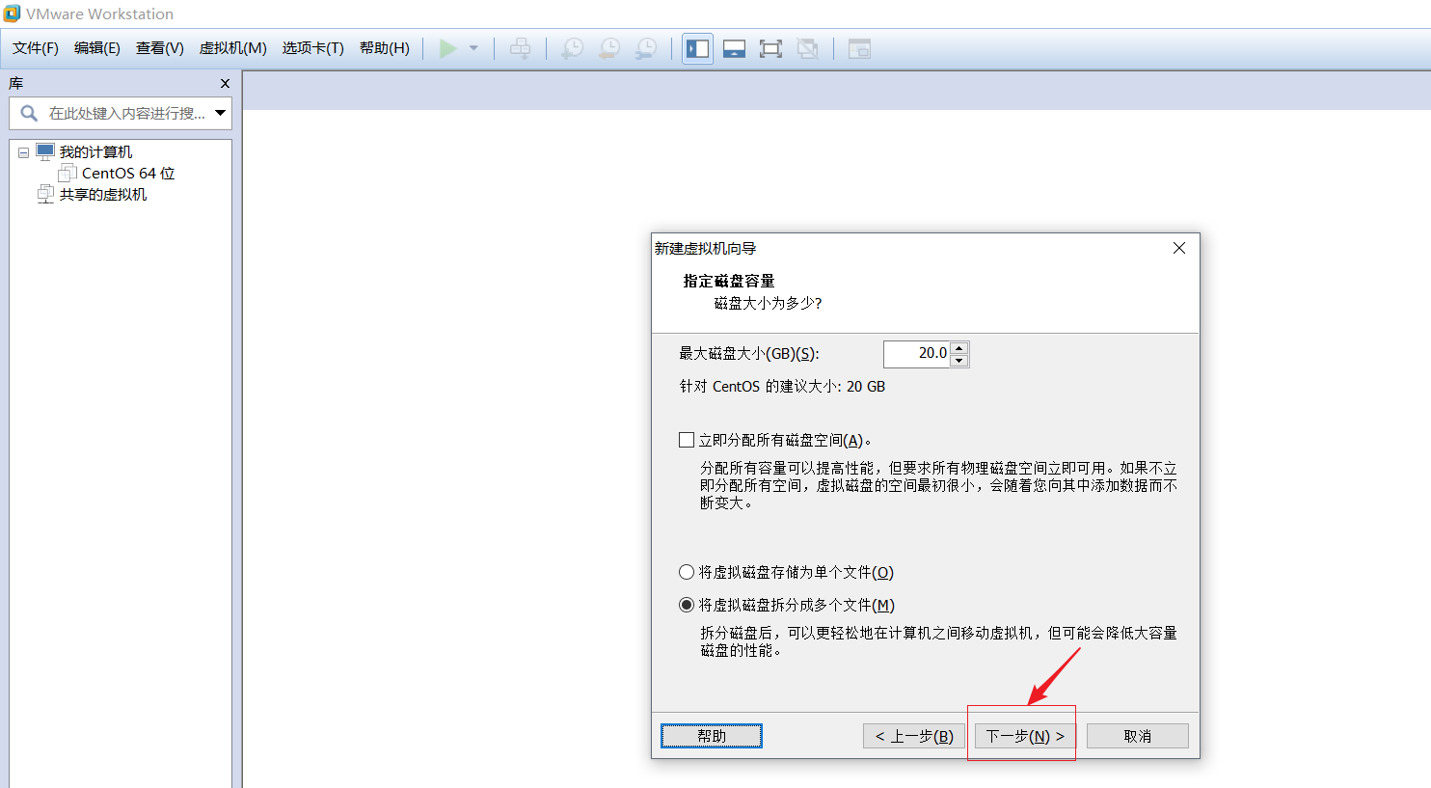

- 硬盘保存位置，默认即可
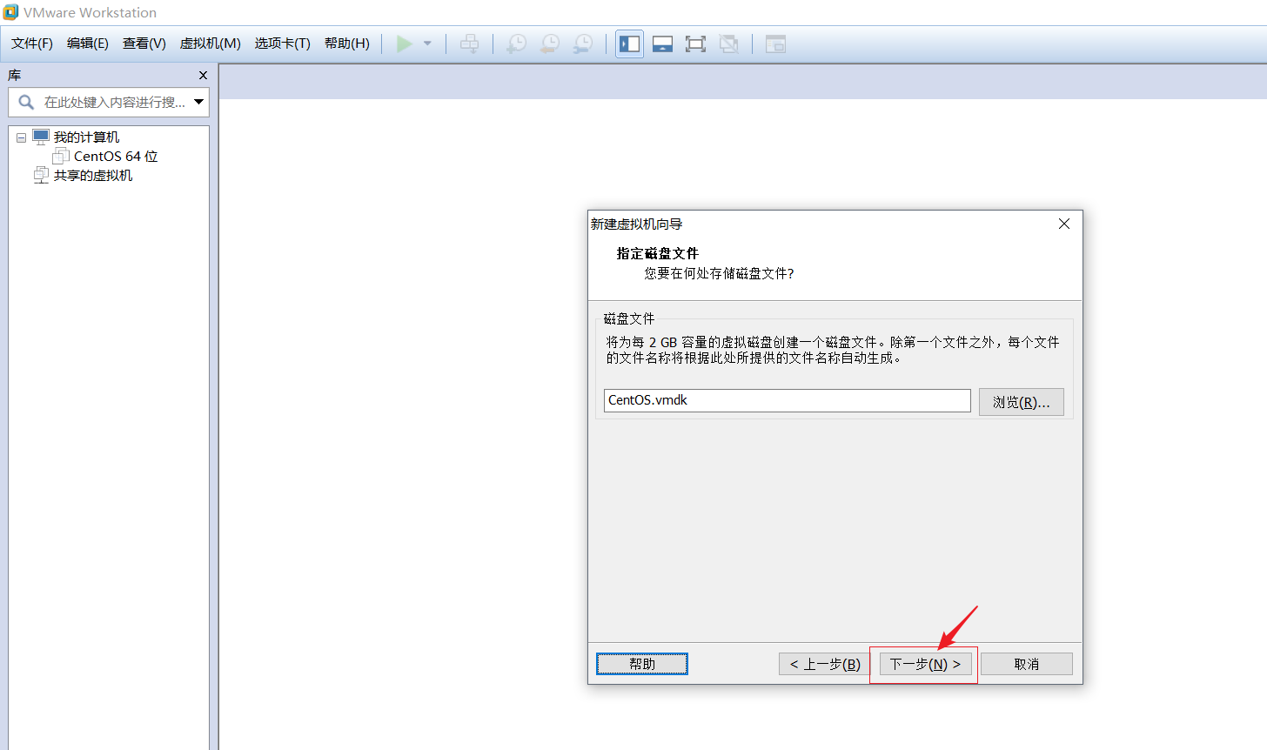
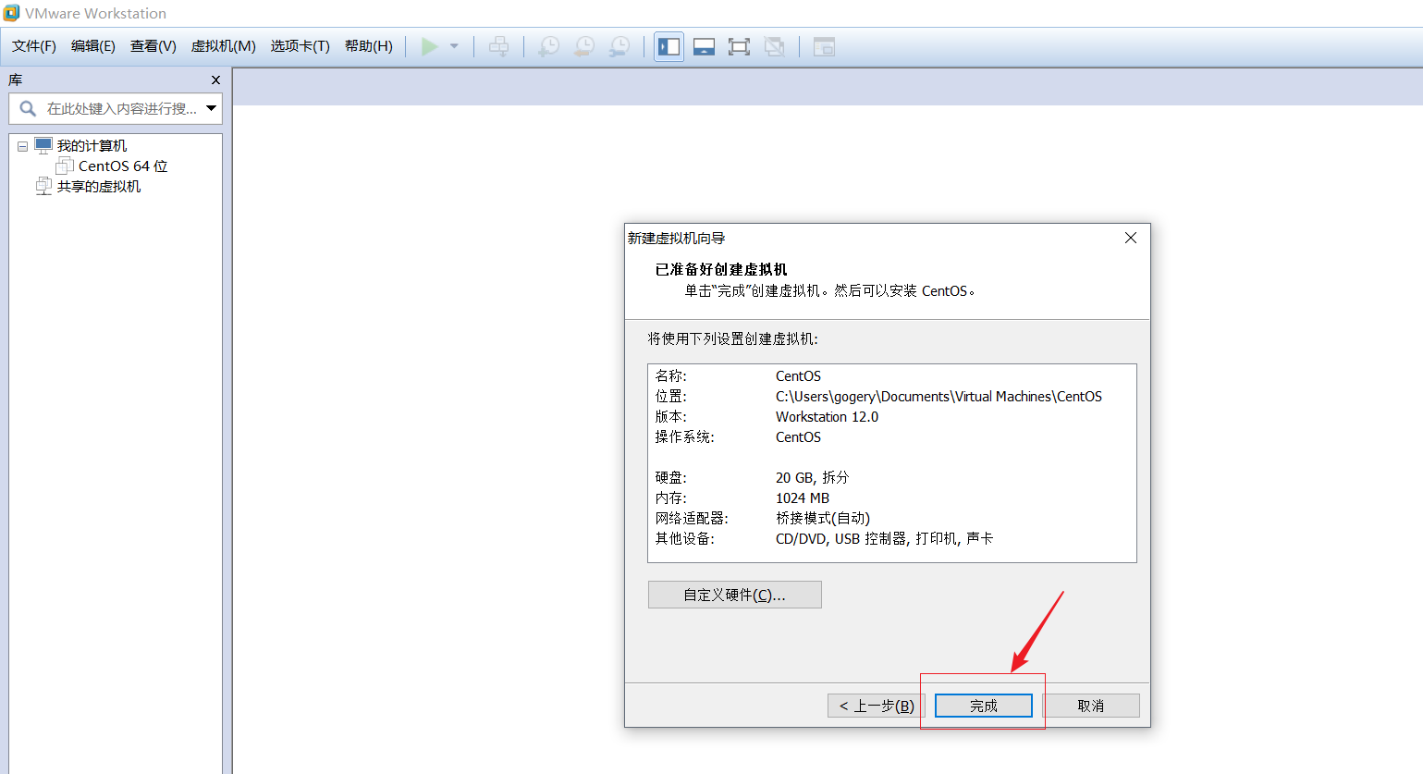

- 成功创建后，效果如下
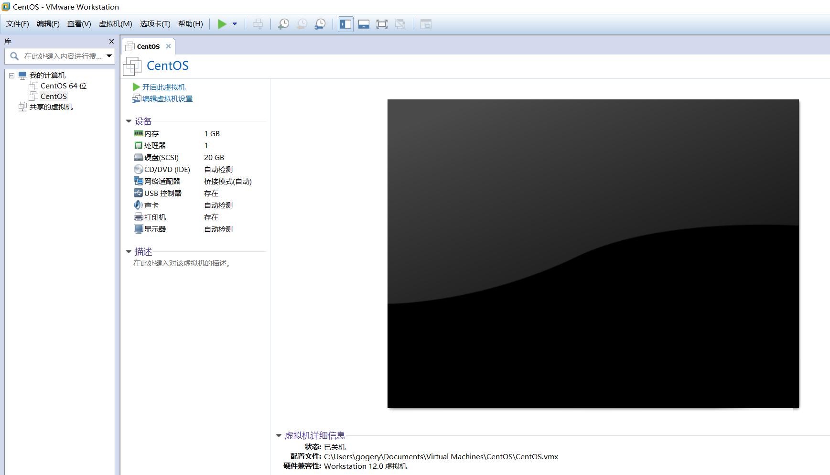

centos操作系统的安装
- 将镜像放置到一个非中文非空格的目录下
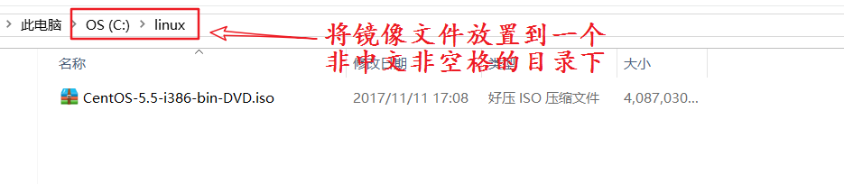

- 编辑虚拟机设置，将安装镜像放置到光驱
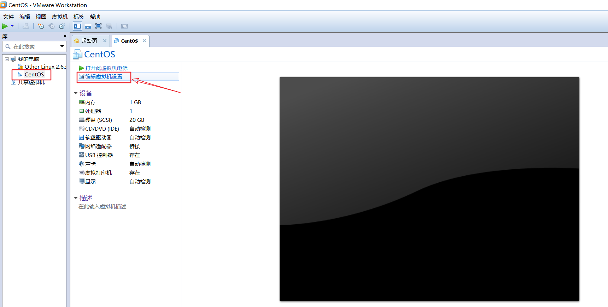

- 将镜像放置到光驱
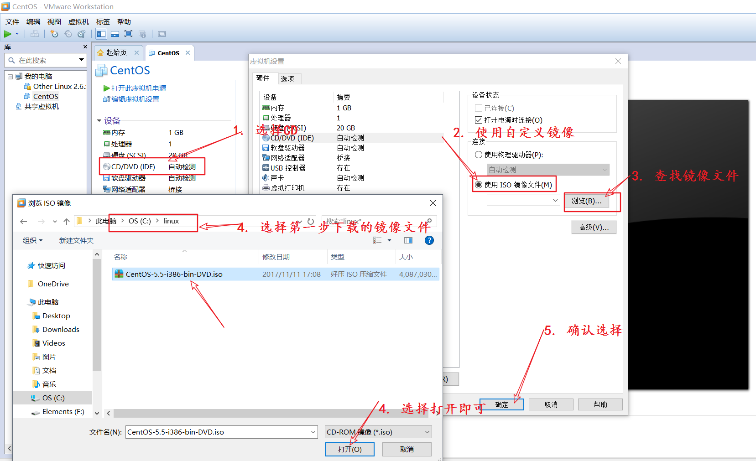

- 启动虚拟电脑
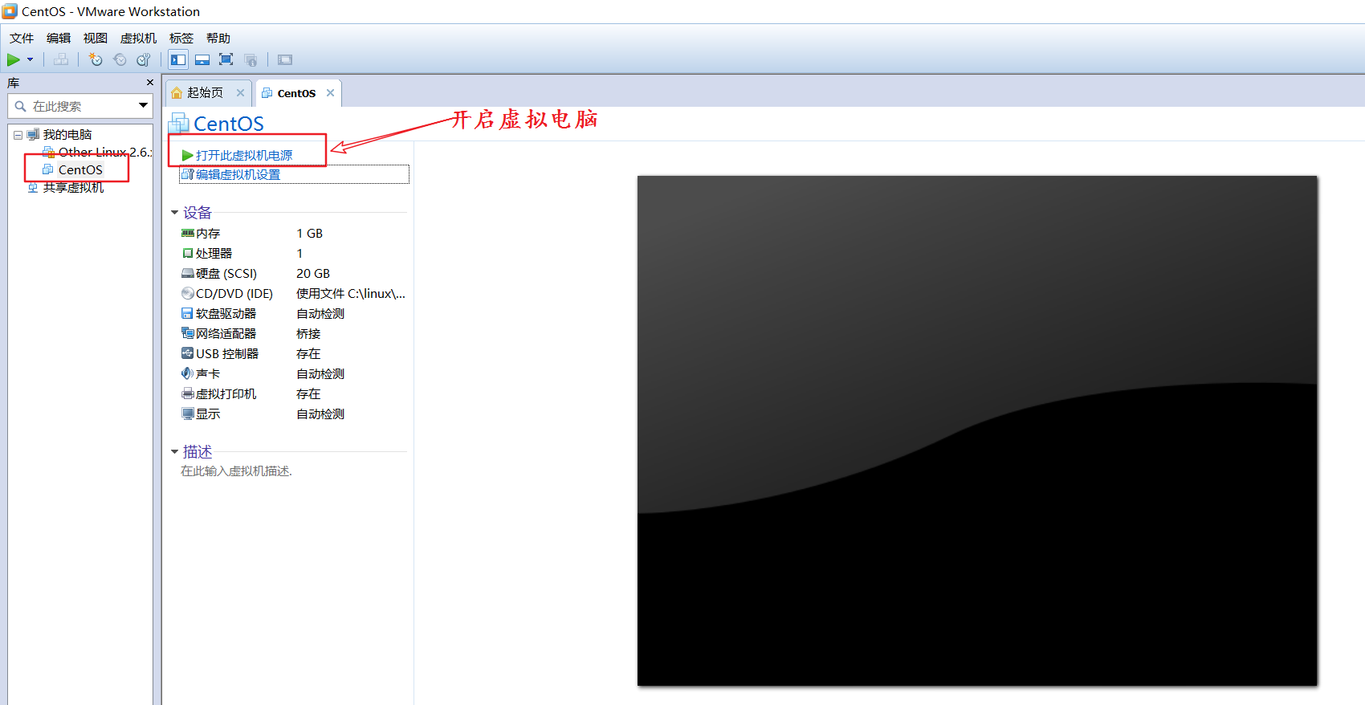

- 安装，在此时可以点击屏幕的任何一个地方，让虚拟电脑捕捉到鼠标，但是虚拟电脑捕捉到鼠标之后，我们无法在自己的电脑上使用鼠标，可以使 ctrl+alt 键让虚拟电脑释放鼠标。
这个时候 按一下 回车键 即可实现下一步安装
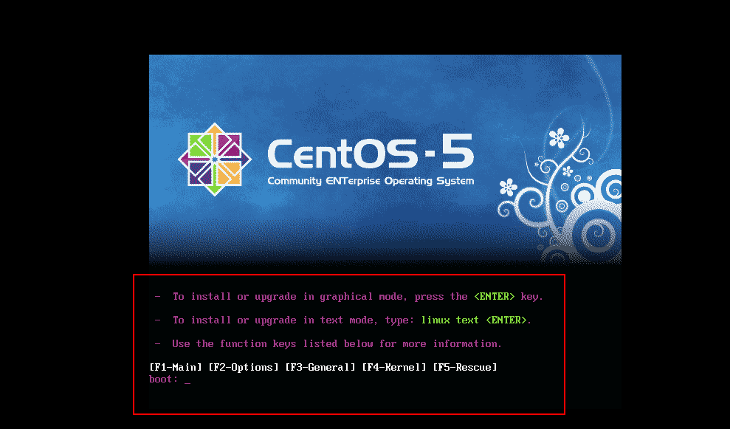

6. 光盘检测，使用tab键跳转到skip，回车跳过即可
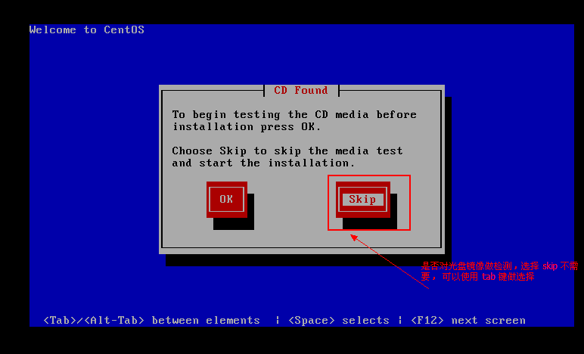
7. 下一步即可
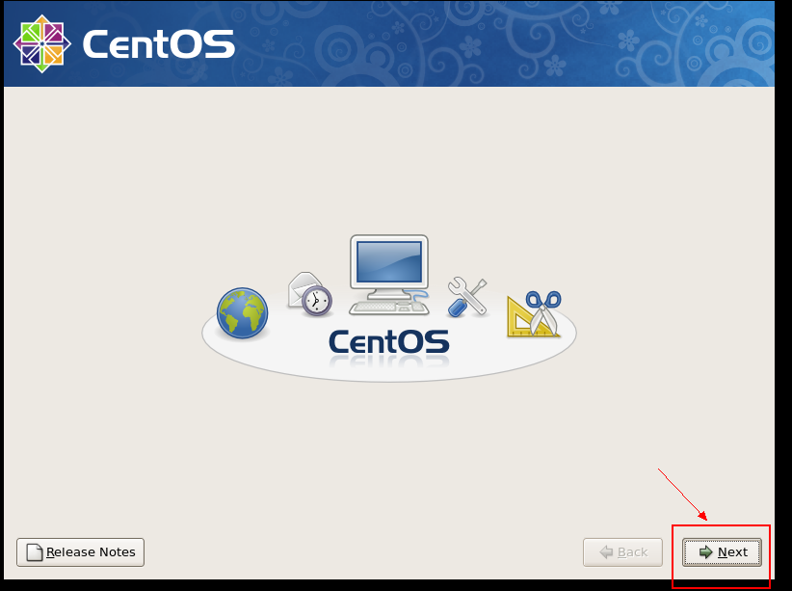

8. 语言类型选择
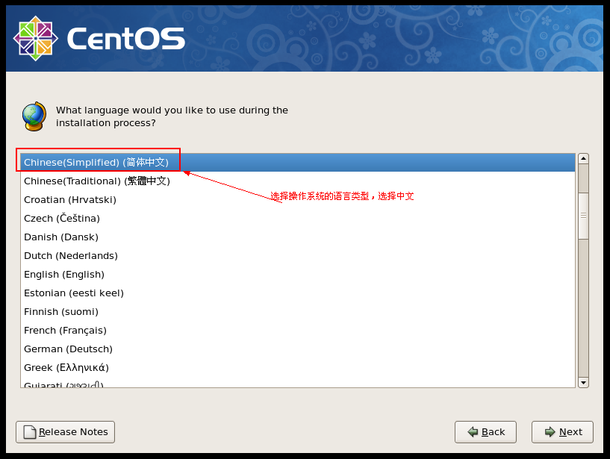

9. 键盘类型选择
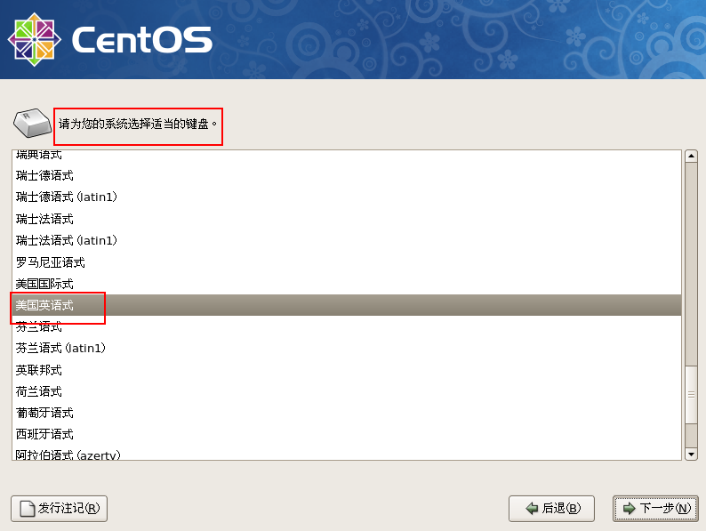

10. 格式化硬盘
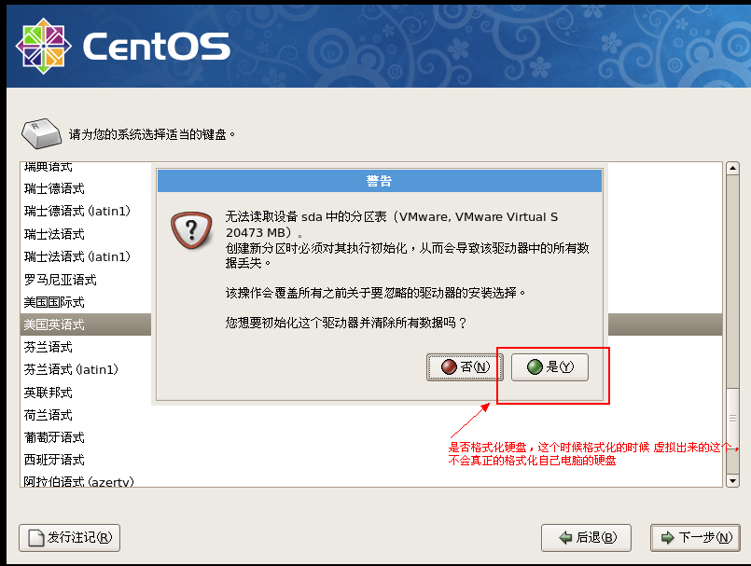

11. 引导器选择，默认
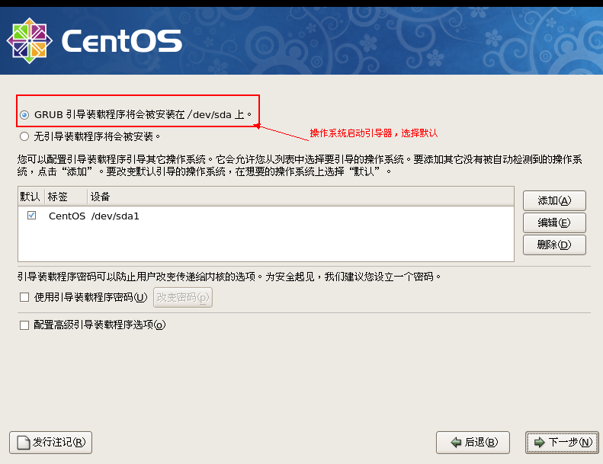

11. 网络设置
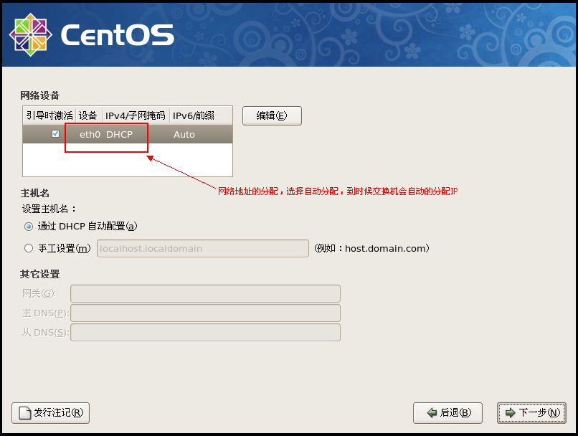

12. 时区选择
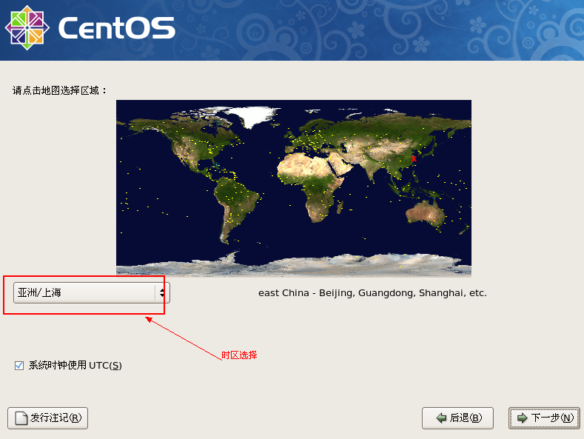

13. 超级管理员密码设置
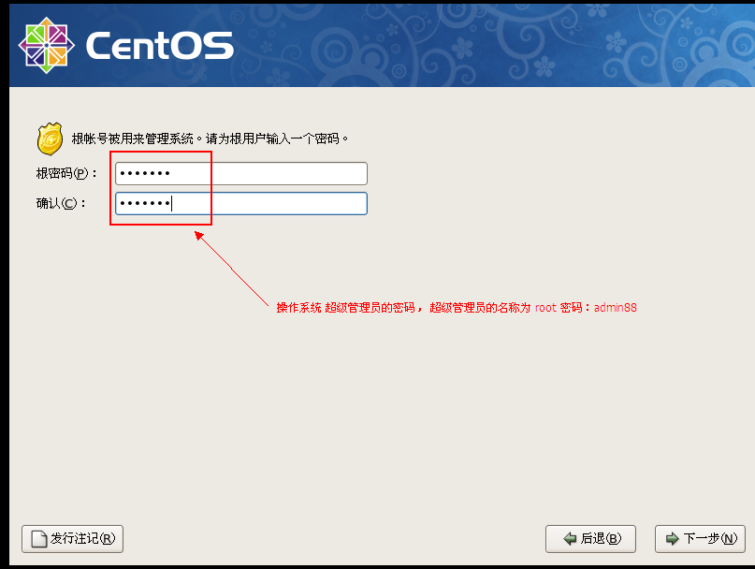

14. 定制化软件选择
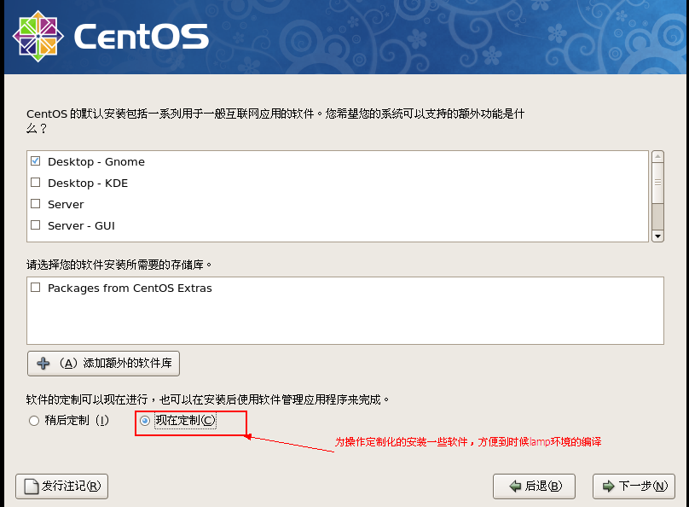

15. 定制化编译开发库
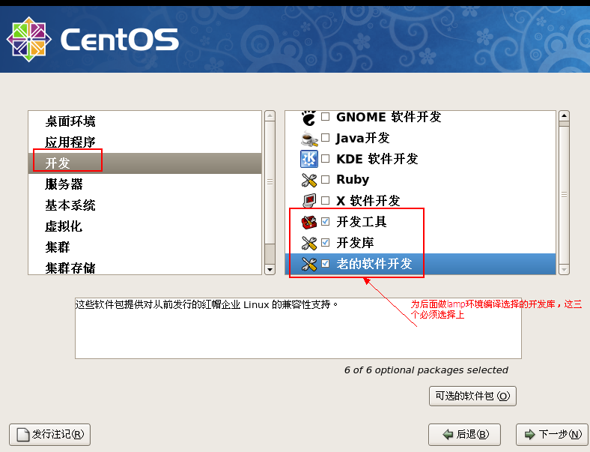

16. 操作系统安装
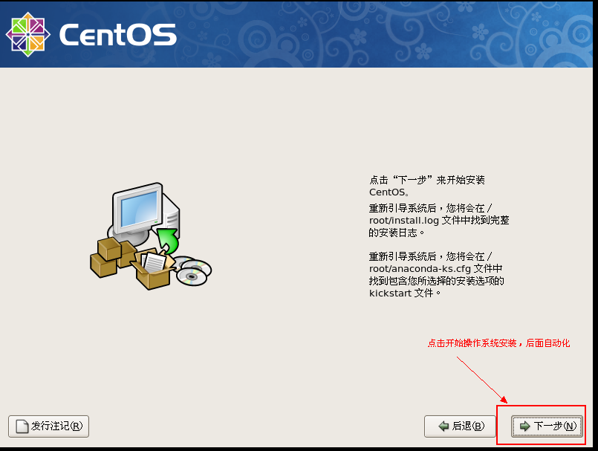

成功安装后的配置
1. 重新引导
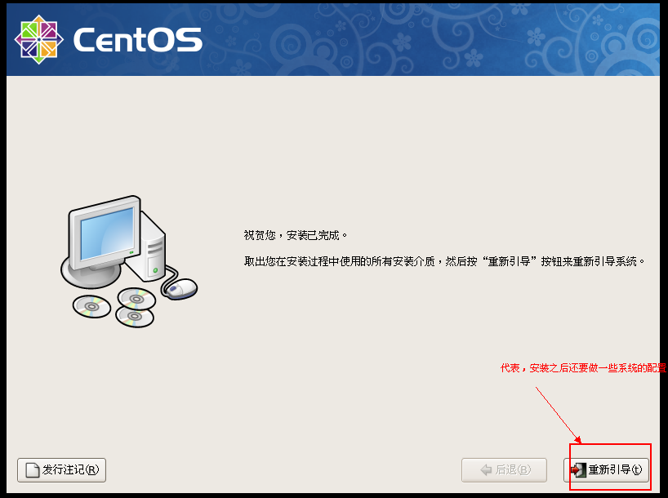

2. 默认下一步
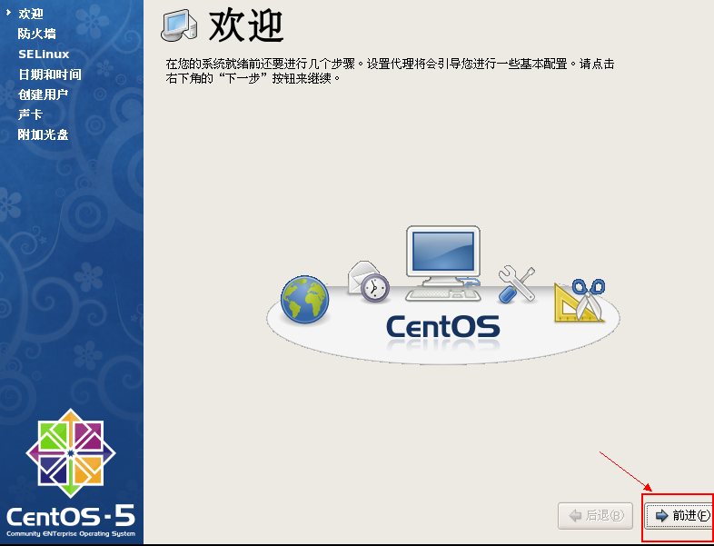

3. 防火墙关闭
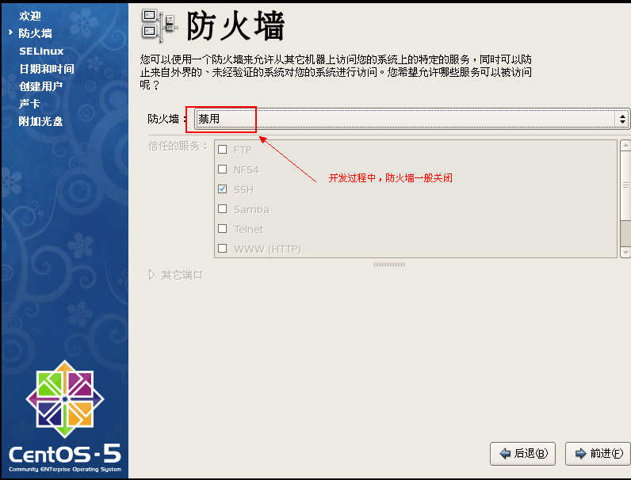

4. selinux关闭
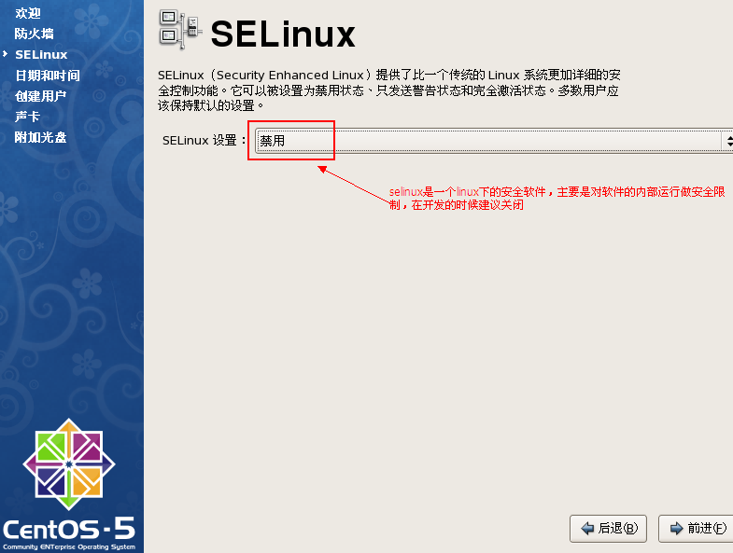

5. 日期设置
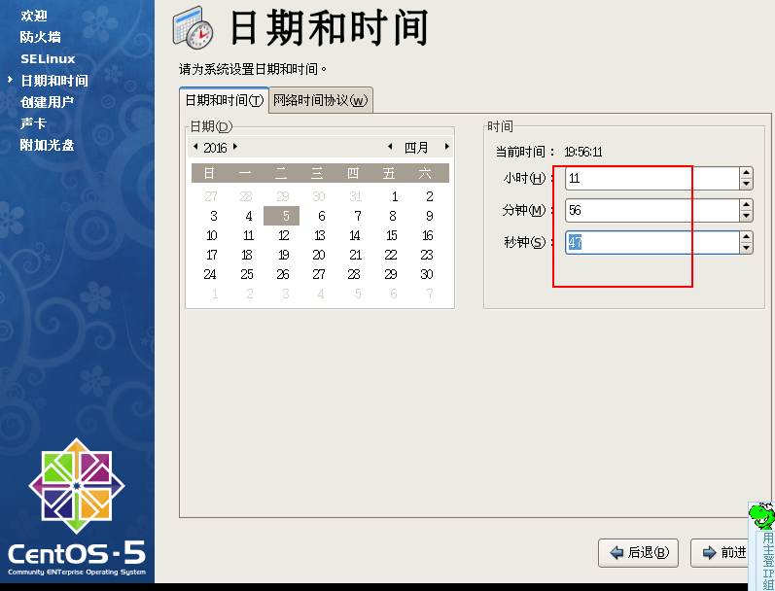

- 普通用户创建
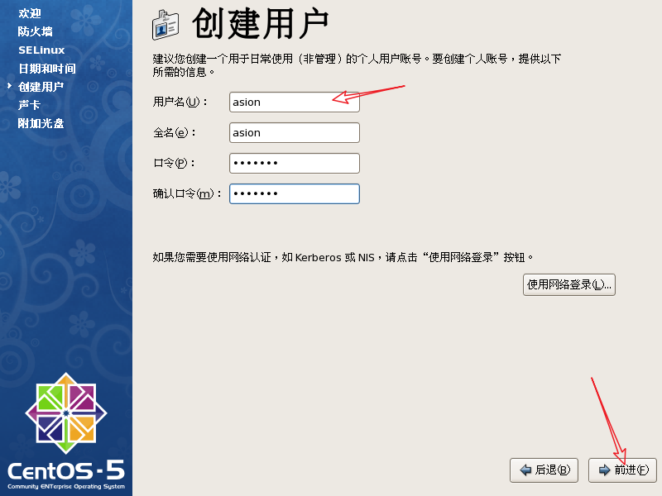

7. 成功安装后的界面
